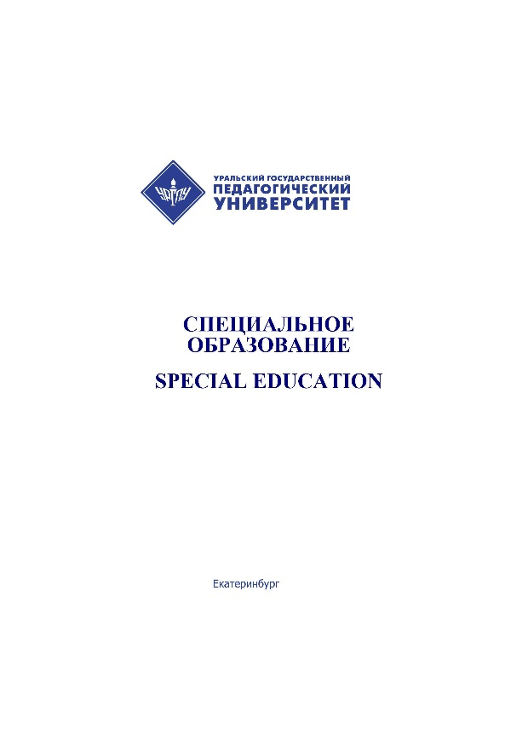 | Ткачева И.А., Лазуренко С.Б., Басюк В.С. Трансформация содержания публикаций для родителей детей с нарушениями слуха в период с 1900 по 2025 год // Специальное образование. 2025. № 3 (79). С. 76-94

Аннотация. В статье представлены результаты структурирования в исторической последовательности содержания 36 публикаций для родителей, написанных специалистами в области сурдопедагогики в период с 1900 по 2025 год. Дана качественная характеристика структуры и сути профессиональных рекомендаций в отношении деятельности родителей с ребенком с нарушенным слухом в процессе воспитания в семье. Показаны значимые различия в содержании публикаций для родителей, связанные как с состоянием сурдопедагогической помощи в стране, так и с законодательно утвержденным методом обучения детей с нарушениями слуха. Приводятся доказательства, что трансформация содержания рекомендаций специалистов родителям обусловлена не только прогрессом медицинских технологий, которые делают доступным для населения наиболее совершенный метод компенсации утраченного слухового восприятия, появлением и совершенствованием звукоусиливающей аппаратуры, состоянием сурдопедагогической помощи в стране, но и законодательно утвержденным методом обучения детей с нарушениями слуха, содержанием образовательных программ для детей с нарушениями слуха. Выбор данной темы исследования обусловлен тем, что деятельность сурдопедагога с семьей, в том числе умение повышать родительскую компетентность в вопросах воспитания и обучения ребенка с нарушениями слуха, рассматривается в новом профессиональном стандарте педагога-дефектолога как одно из обязательных направлений и включает в себя ряд профессиональных компетенций сурдопедагога. В качестве методов исследования используются библиографический и тематический контент-анализ, включающий в себя количественную (число, вид, объем текста) и качественную (контекст и интерпретация) характеристику тематического содержания публикаций за 125 лет — период с 1900 по 2024 г., их систематизация.
Ключевые слова: сурдопедагогика, нарушения слуха, дети с нарушениями слуха, слуховые нарушения, семейное воспитание, родители, детско-родительские отношения, кохлеарная имплантация, высокотехнологичное хирургическое лечение, семья ребенка с ОВЗ, ценностные ресурсы, профессиональные рекомендации.

